الملاحق للفعّاليّة:
الملحق 1
بطاقة أحاجيّ
ذهبنا، كلّ العائلة – ذات يوم – لزيارة أقرباء لنا في القرية. عندما وصلنا ظهرًا، مررنا بالسيارة من جانب حظيرة أبقار وقد كان بعض الناس واقفين وينظرون، وقد سمعنا خُوار (صوت) بقرة. في اللّيل تجوّلت في القرية ووصلت إلى القرب من الحظيرة مرّة أخرى، فرأيت – من بعيد – الأشخاص الذين وقفوا هناك قبل ذلك، كانوا يجرّون شيئًا على عربة يدويّة صغيرة في اتّجاه طرف الحظيرة. وداخل الحظيرة كانت إحدى البقرات تَخُور (تُصدر صوتًا) بصوت عالٍ، وتتجوّل في الحظيرة كلّها بعصبيّة وبلا توقّف.
الملحق 2
لوحة "ملك التريـﭭـيا"
يجب تحضيرها على لوحة ﭘـريستول كبيرة، يبدو ذلك بالتصغير هكذا، تقريبًا:
تجارب الأبحاث والتربية والتعليم | الرعاية والنظافة | الترفيه | الغذاء | اللّباس
100 | 100 | 100 | 100 | 100
200 | 200 | 200 | 200 | 200
300 | 300 | 300 | 300 | 300

الملحق 3 – بطاقات:
على ظهر كلّ خانة في اللّوحة أُلصِقت بسكوتشات بطاقة بالحجم نفسه وقد سُجّل عليها المبلغ نفسه. يجري الحديث – بالمجمل – عن 15 بطاقة منفصلة، كلّ واحدة منها بحجم خانة وحيدة في اللّوحة، حيث هي 5 بطاقات من كلّ مبلغ:
100
200
300

الملحق 4
أسئلة وصور للعبة "ملك التريـﭭـيا"

فئة التجارب الطبّية، البحث، والتربية والتعليم:
سؤال 100 نقطة:
هل يُسمح بإجراء تجارب على حيوانات في مدارس البلاد؟
أ. نعم
ب. لا
ج. مسموح على الجرذان والفئران، "فقط".

الجواب الصحيح: ب.
أجريت – على مدار سنين طويلة – تجارب على الحيوانات في المدارس. من كرّاسة توضيحية لوزارة التربية والتعليم وُزّعت – حينها – على معلّمي البيولوجيا:
"ضع الضفدع على ظهره، على طبق العملية الجراحية. شدّ رجليه وثبّتهما بدبابيس، مثلما هو موضّح في الرسمة... اِرفع بملقط جلد الضفدع في وسط بطنه وأحدث بمقصّ شقًّا صغيرًا، وواصل – من خلاله – قصّ الجلد من مركَز الجسم على طول طوله...".
* في سنوات التسعين حصل الطلّاب في إسرائيل على حقّ رفض الاشتراك في التجارب في المدرسة، لكنّ التجارب نفسها كان لا يزال مسموحًا بها. وعلى مدار سنوات عديدة قام الطلّاب والمعلّمون بمظاهرات، إلى أنّ قرّر وزير التربية والتعليم عام 1999 (وقد كان – حينها – يوسي سريد) منع التجارب.
* لا تزال تُجرى في المدارس تجارب واستطلاعات على أجزاء مختلفة من الحيوانات التي يتمّ الحصول عليها من دكاكين بيع اللّحوم.
* (معلومات أوفى للمرشد – إذا أردتم): http://anonymous.org.il/art223.html
سؤال 200 نقطة:
هل يُسمح – بموجب القانون – في إسرائيل بإجراء تجارب على الكلاب؟
أ. نعم
ب. لا
ج. يُسمح بذلك، لكنّه صُدّق – في الكنيست، مؤخّرًا – قانون، سيكون ذلك ممنوعًا بموجبه بعد سنتين (2015).
الجواب الصحيح: أ.
نعم، يقوم باحثون في مجال الطبّ بإجراء تجارب على الكلاب أيضًا، في مواضيع تتعلّق بالأسنان، العظام، القلب، وجهاز التنفّس. يحدث ذلك في جامعة تل أبيب، في الجامعة العبرية بالقدس، في مستشفى رمبام بحيفا، في مستشفى تل-هشومير بالقرب من رمات ﭼـان، وفي مستشفى الطبّ البيطريّ في بيت دﭼـان بالقرب من ريشون لتسيون.
سؤال 300 نقطة:
هناك الكثير من مختبرات البحث التي يُجري فيها العلماء تجارب على القرود. من أين تأتي هذه القرود؟
أ. يقبضون عليها في الطبيعة ويأخذونها إلى المختبرات، فورًا.
ب. يقبضون عليها في الطبيعة ويقتادونها إلى مزرعة تربية، حيث تكبر هناك في أقفاص، ويقومون بمزاوجتها لتلد المزيد من القرود، وذلك حتّى يتمّ إرسالها إلى مختبرات مختلفة في جميع أنحاء العالم.
ج. يأخذونها من حدائق الحيوان وقد أصبحت مسنّة لم تعُد تصلح 'للتسلية' في نظر الجمهور.

الجواب الصحيح: ب.
في كثير من الحالات تكبر القرود في الطبيعة – في بلدان مختلفة في إفريقيا وجنوب أمريكا. يتمّ اختطافها هناك، بيعها، وإرسالها إلى مزارع تربية مختلفة، حيث يُقبض عليها حتّى يتمّ إرسالها إلى مؤسّسات بحث مختلفة. وفي هذه الأماكن تخضع هذه القرود – ضمن أشياء أخرى – إلى عمليات جراحية بدون تخدير، يتسبّبون، قصدًا، بإصابتها بأمراض خطيرة، يقومون بتجويعها، وغير ذلك.
لا تسمح أيّ دولة أوروبية بالقبض على هذه القرود في مثل هذه المزارع، لكنّ ذلك كان مسموحًا به في إسرائيل حتّى وقت قريب: حتّى كانون الثاني 2015 عملت في ذلك مزرعة مزور (في القرية الزراعية مزور بالقرب من ﭘـيتح تكـﭭـا) التي كانت تربّي القرود التي تمّ اختطافها من الطبيعة، حيث تجعلها تتكاثر، وتبيعها لصالح إجراء التجارب عليها خارج البلاد. طوال نحو عشرن سنة ناضل الكثير من النشطاء ضدّ المزرعة، إلى أن نجحوا في أن يجعلوا بيع القرود ممنوعًا، قانونيًّا، وقد تسبّبوا بنقلها إلى مزارع إعادة تأهيل.
شريط (فيلم) قصير للعرض: http://www.youtube.com/watch?v=Sep67eRyQSw

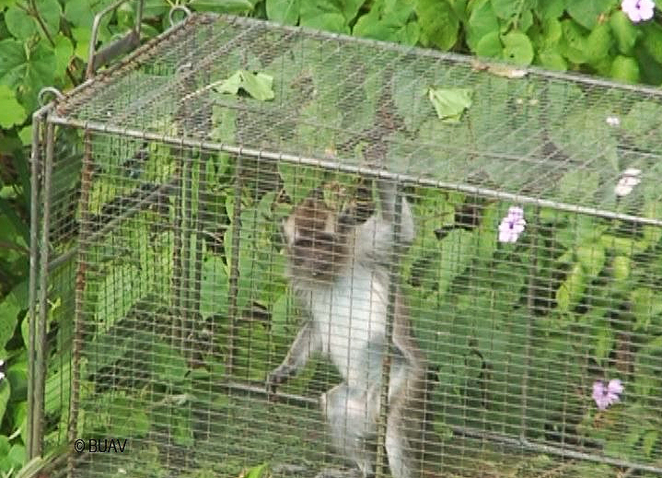
في الصورة: الصيد في جزيرة موريشيوس (بالقرب من إفريقيا)
في وسط الغابة، يتركون موزًا داخل قفص مفتوح، يدعون القرد يدخل، وعندها يغلقون القفص.

فئة تجارب مستحضرات التجميل
سؤال 100 نقطة 100:
هل يُسمح في إسرائيل لشركات منتجات الرعاية (من قبيل معجون الأسنان، الصابون، التجميل، وما إلى ذلك) بإجراء تجارب على الحيوانات من أجل فحص منتجاتها؟
أ. مسموح، لكن بإذن خاصّ واستثنائيّ، فقط، من وزير الصحّة.
ب. مسموح
ج. ممنوع

عام 2007 صُدّق في الكنيست قانون يمنع إجراء التجارب على الحيوانات لفحص منتجات مستحضرات التجميل، لكن، أصلًا، غالبية المنتجات التي تتمّ تجربتها على الحيوانات تصل من خارج البلاد، ولا تزال – حتّى هذه اللّحظة – تُستورد إلى إسرائيل. تمّ سنّ قوانين لمنع ذلك، لكنّها غير مطبّقة حتّى الساعة، ومن المهمّ مواصلة الحرص على الشراء من الشركات التي لا تنكّل بالحيوانات.
معلومات أوفى للمرشد: http://www.anonymous.org.il/v-cos-maavak.htm

سؤال 200 نقطة:
أيٌّ من شركات منتجات الرعاية التالية لا تزال تجري تجارب على الحيوانات؟
أ. ﭘـروكتر آند ﭼـامبل (منتجة "ﭘـانتين"، "كولـﭽـيت"، "هد آند شولدرز")
ب. رﭬـلون (منتجات تجميل على أنواعها)
ج. "دكتور فيشر (غسول (شامـﭙـو)، كْريم حماية، وما شابه)

الجواب الصحيح: أ.
في أعقاب مقاطعة مستهلكين هائلة لمنتجاتها، أعلنت "ﭘـروكتر آند ﭼـامبل" أنّها ستستثمر أموالًا طائلة من أجل إيجاد بدائل للتجارب على الحيوانات، لكنّها لا تزال تقوم بهذه التجارب. ذلك رغم أنّ البدائل قد أصبحت متوافرة وأغلب الشركات تقوم باستعمالها. من الجدير بالذكر أنّ هناك – مع الأسف – الكثير من الشركات التي تقوم بمثل هذه التجارب.
من المهمّ أن تبحثوا على ظهر علب المنتجات عن "علامة الأرنب" التي تضمن أنّ الشركة التي تقوم بإنتاجها لا تقوم بتجريب منتجاتها على الحيوانات. في الإمكان استعمال التطبيقة وموقع "نختار جمالًا " ("بوحاريم يوفي") اللّذين يفحصان ما إذا كان المنتج قد جُرّب على حيوان ما، والدخول إلى صفحة الفيسبوك "لا أشتري بدون أرنب" ("لو كونيه بلي أرناڨ") حيث يمكنكم أن تشاهدوا قائمة منتجات الشركات التي تجرّب ولا تجرّب منتجاتها على الحيوانات.
سؤال 300 نقطة:
ما هو اختبار "درايز"؟
أ. إنّه اختبار يُعطى لطلّاب العلوم الطبّية، حيث يُقترح على كلّ طالب صراعات يجب أن يجيب عنها. وحسَب إجاباتهم في الإمكان اختبار مستوى حساسيّتهم للحيوانات. من اكتشفوا أنّ لديه حساسية عالية بشكل خاصّ – لا يناسبه إجراء تجارب على الحيوانات، لذا فإنّه لا يستطيع الاستمرار في مسار التعليم.
ب. اِختبار درايز هو اختبار يختبرون فيه مدى انجذاب الحيوانات – وخصوصًا الفئران منها – إلى روائح معيّنة. مثلًا، إذا كانت هناك شركة تنوي أن تخرج إلى السوق عطرًا جديدًا فهي تكون مهتمّة بفحص الروائح الأكثر قوّة. يضع الباحثون داخل قفص بضعة أطباق ومياه العطر داخلها، ويفحصون ما هي الأطباق التي سيصلها الفئران أوّلًا.
ج. هذه هي الطريقة التي وجدها الباحثون لفحص ما إذا كانت مادّة معيّنة – الغسول (الشامـﭙـو) مثلًا – يمكن أن تُضرّ بعيون البشر الذين سيستعملونها. يقومون بتقطير المادّة في عيون الأرانب ويفحصون خلال كم من الوقت تُصاب بالعمى.

الجواب الصحيح: ج.
يُجرى الاختبار على أرانب صغيرة. يقومون بإدخال كلّ أرنب إلى جهاز كبح، حيث يقومون بتثبيت رأسه بصورة تمنعه من الحركة. يقطّر الباحثون المادّة في عيني الأرنب ويغلقون جفنيه بالقوّة. يواصلون القيام بذلك حتّى يكون في الإمكان رؤية تأثير ذلك على عينيه. والأرانب الصغيرة – عدا الآلام وقلّة الحيلة الكبيرة التي تجرّبها – تُترك – في كثير من الحالات – مع التهابات وتشوّهات في العينين، حتّى إنّها تُصاب بالعمى. والكثير منها يموت خلال التجربة.
معلومات أوفى للمرشد: http://www.anonymous.org.il/v-cosmetica.htm

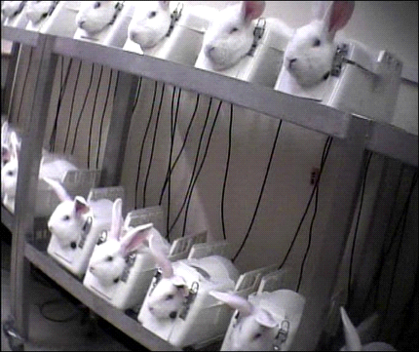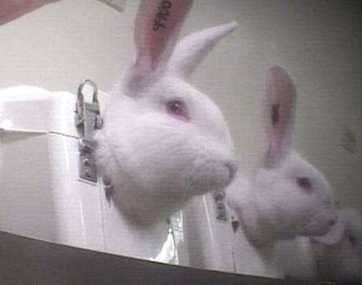
في الأعلى: "اِختبار درايز" للأرانب الصغيرة كجزء من فحص غسول (شامـﭙـو).
في الأسفل: إشارة الأرنب والمنتجات المشار إليها بها.
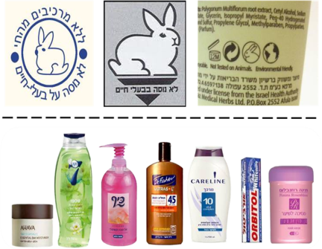
فئة الترفيه
سؤال 100 نقطة:
هناك سَحَرة – كهؤلاء الذين يعرضون في أيّام الميلاد – يستعملون حيوانات في عروضهم. يستعمل قسم منهم الحمام. كيف يمنع السَّحَرة الحمام من الطيران والهرب خلال العرض؟
أ. لا يريد الحمام الهرب، لأنّه يعرف أنّ الساحر يقدّم له الأكل.
ب. يقوم الساحر بتأليف الحمام على ألّا يهرب – وإذا حاولت إحدى الحمامات الهرب يقوم – بعد ذلك – بمعاقبتها.
ج. يقصّ السَّحَرة أجنحة الحمام. لا يؤلمه ذلك، لكنّه لا يستطيع الهرب.

الجواب الصحيح: أ.
قصّ أجنحة الطيور – يعني منعها من إحدى احتياجاتها الأساسية – الطيران.
معلومات للمرشد – مقالة من "واي-نت" للساحر المشهور كليوسترو، الذي يعترض على استخدام الحيوانات في عروض السحر، ويشرح لماذا: http://www.ynet.co.il/articles/0,7340,L-3379291,00.html
سؤال 200 نقطة:
الببّغاوات التي تتمّ تربيتها في بيوت الناس كــ"حيوانات أليفة" غالبًا ما تعيش أغلب حياتها في قفص صغير.
ما هي المسافات التي يمكن أن تقطعها الببّغاوات في الطبيعة؟
أ. لدى الببّغاوات، عادة، شجرتان – ثلاث شجرات تظلّ في مِنطقتها، دائمًا.
ب. في إمكان الببّغاوات أن تطير إلى مسافات تصل إلى مئات الكيلومترات، بحثًا عن الطعام.
ج. لقد انقرضت الببّغاوات من الطبيعة، وهي تعيش بين الناس، فقط.

الجواب الصحيح: ب.
مثلًا، الببّغاوات التي تعيش في تاسمانيا، جزيرة بالقرب من أستراليا، تطير 240 كيلومترًا حتّى الوصول إلى القارّة نفسها لتقضي هناك فصل الشتاء. إنّ القدرة على الهجرة والطيران إلى مسافات يُحرم منها، طبعًا، كلّ عصفور موجود في قفص، والببغّاوات، أيضًا.
يُفضّل الامتناع عن شراء عصافير أو حيوانات في أقفاص، لئلّا تدعموا الصناعة التي تأتي إلى العالم بحيوانات حُكم عليها بأن تعيش في مثل هذه الظروف.

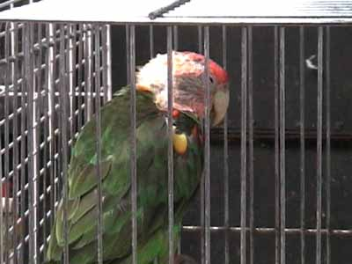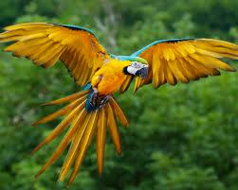
في الصورة: ببّغاء يطير في الطبيعة مقارنة بببّغاء محبوس في قفص
سؤال 200 نقطة:
ما هي "متلازمة حديقة الحيوان"؟
أ. هكذا يُدعى التصرّف غير الطبيعيّ والعنيف للدِّبَبة في حدائق الحيوانات، بعد فترة معيّنة كانت فيها محبوسة في قفص.
ب. خوف وشلل الكلاب والقطط، حيث يُسمح لها – في أحيان متباعدة – بالدخول مع "أصحابها" إلى حديقة الحيوانات. تظهر هذه الحالات لديها نتيجة لرؤية الحيوانات الكثيرة التي تحيطها، وتهدّدها بعددها وبحجمها.
ج. ظاهرة متكرّرة في حديقة الحيوانات: طيور مهاجرة تمرّ قريبًا من أقفاص العصافير، تظلّ في المكان شهورًا عدّة، لتنشئ علاقة مع العصافير المحبوسة، وهكذا تتعوّق، وأحيانًا لا تلحق الوصول في الوقت إلى الهدف الذي من المفروض أن تهاجر إليه.

الجواب الصحيح: أ.
ما يؤدّي إلى هذه الظاهرة هي المساحات الصغيرة التي يضعونها فيها في حدائق الحيوان. غالبًا ما تكون مصنوعة من مسطّحات أسمَنتيّة، قضبان فولاذيّة، وجدران كهرَبائية. تكون الدِّبَبة – في كثير من المرّات – محبوسة وحدها، بدون أزواج، ودائمًا، تقريبًا، بدون ألعاب ومسلّيات تمكّنها من تمرير الوقت وإخراج طاقتها. وبالإضافة إلى ذلك، يُقدّم لها الطعام جاهزًا، حيث لا تستطيع التسلّق على الشجر أو حفر آبار للحصول عليه، مثلما كانت تفعل في الطبيعة. ونتيجة لذلك تقضي الدِّبَبة 30% من وقتها وهي تتنقّل من جانب إلى جانب، وهو ما يدلّ على توتّرها وضائقتها. وينضاف إلى هذا كلّه الأوساخ، المضايقات، والغذاء غير الملائم الذي كثيرًا ما يتركه زوّار حديقة الحيوان وراءهم.
* لمعلومات أوفى للمشرد: http://www.anonymous.org.il/gneihayot.htm
* شريط (فيلم) قصير للعرض لدبّ يعاني "متلازمة حديقة الحيوان": http://www.youtube.com/watch?v=n7ifKMbdpT0
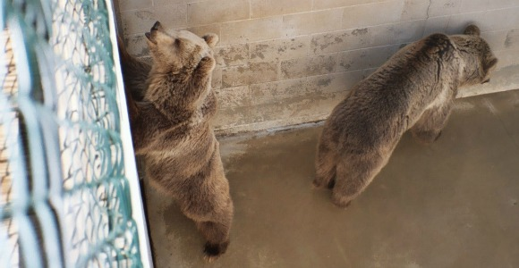
في الصورة: "متلازمة حديقة الحيوان" في معركة دِبَبة – حتّى وهي محبوسة في أزواج.
فئة الغذاء
سؤال 100 نقطة:
في أيّ مبنًى تتمّ تربية غالبية الدجاجات التي تضع بيضًا، كذلك الذي يشتريه الناس من الدكاكين؟
أ. لا تتمّ تربيتها في مبنًى، بل في ساحة مفتوحة أو في الطبيعة. ويُجمع البيض من ورائها.
ب. في مخزن غالبًا، بدون نوافذ أو تهوئة. تستريح الدجاجات على لحف من القشّ.
ج. في قفص صغير، بحجم عشرين في عشرين سم (مساحة بلاطة) للدجاجة الواحدة، مع دجاجة أخرى أو بضع دجاجات.

الإجابة الصحيحة: ج.
99% من الدجاجات في صناعة البيض تعيش في أقفاص، حيث الاكتظاظ فيها لا يسمح للدجاجات بأن تفرد أجنحتها، ولا بأن تستدير، أو حتّى بأن تربض بشكل مريح للحظة.
يجعل الاكتظاظ الدجاجات تحتكّ، مرّة تلو الأخرى، بقضبان القفص التي تجرحها وتنتف ريشها.
الأرضيّة في الأقفاص مصنوعة من قضبان حديد. وهناك فراغات في أرضيّة القفص، ليسقط غائط الدجاجات تحته، لكنّ ذلك يجعلها عُرضة، أيضًا، للإصابات والالتهابات في الرجلين. والأرضيّة مصنوعة بشكل قطريّ، حيث إنّه عندما تضع الدجاجة بيضها تتدحرج هذه إلى الأسفل نحو الوعاء الموجود خارج القفص، والذي تُجمع منه البيوض.
هناك القليل من المزارع في البلاد التي تُسمّى 'أقنان حرّية'، حيث تتمّ تربية الدجاجات في ظروف أقلّ سوءًا بقليل – بدون أقفاص، لكنّها لا تزال موجودة داخل مبنًى مغلق وتعاني الاكتظاظ. كما أنّه في هذه الأقنان لا تزال تُتّبع أساليب التعذيب المعمول بها في أقنان الأقفاص، من قبيل قصّ مناقير الدجاجات وقتل الفراخ الذكور.
* لمعلومات أوفى للمرشد: http://www.anonymous.org.il/eggs.htm
* شريط (فيلم) قصير للعرض (المقطع ذو الصلة – من الدقيقة 2:45 حتّى الدقيقة 4:25): http://www.youtube.com/watch?v=694dvxpWTYA

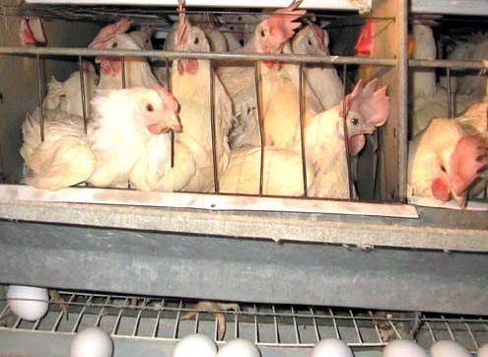
في الصورة: أقفاص الدجاج في صناعة البيض، "أقفاص البِطّارية".
سؤال 200 نقطة:
الأفراخ التي تعيش في أقنان تابعة إلى صناعة اللّحوم – هل تعرف تمييز إخوتها وأمّها من بين بقيّة الأفراخ من حولها؟
أ. نعم، تنكمش الأفراخ داخل القنّ في مجموعات من أخوة وأبناء عمّ، وتلعب معًا.
ب . لا يعرف الفرخ إخوته، لأنّه لم يلحق مقابلتها، قَطّ.
ج. في البداية، نعم؛ وبعدها ينسى – لقد قضى معها وقتًا في الأسابيع الأولى من حياتها، لكن أسبوعًا تقريبًا بعد نقلها إلى القنّ يختلط عليه الأمر ولا يعود يتذكّر من هذا ومن ذاك.

الجواب الصحيح: ب.
جميع الفراخ في صناعة البيض تولد في أماكن تُسمّى 'مفارخ. الأمّات (الأمّهات) التي وضعت البيوض التي خرجت منها الفراخ موجودة في قنّ آخر ولن تلتقي بها. فبدل أن ترقد الأمّ على البيوض تسخّن البيوض هناك في فرن كبير، وعندما تفقس الفراخ - بدل وجود الأمّ لتعتني بها يتمّ تحميلها على خطوط إنتاج مع آلاف الفراخ الأخرى، وتُنقل إلى الأقنان. حيث ليست لديها إمكانية لتعرف من يكون أخوتهاـ أو أمّها، لأنّها لم تلتقِ بها، قطّ.
شريط (فيلم) قصير موصًى به: https://www.youtube.com/watch?v=nhAxEATwktM

سؤال 300 نقطة:
تستطيع البقرة – في وضع طبيعيّ – أن تعيش حتّى سنّ 20. في المزارع التي تُربّى فيها الأبقار للحليب، ما هو معدّل طول عمرها؟
أ. خمسة وعشرون عامًا. هناك تقنيّات جديدة وﭬـيتامينات تجعل الأبقار أقلّ عُرضة للمرض في الحظيرة.
ب. خمس عشرة حتّى عشرين سنة. هذه هي السنّ التي لا تستطيع فيها درّ الحليب بعد، وعندها يتمّ التخلّص منها.
ج. سنّ ستّ سنوات – في هذه المرحلة عادة ما تمرض الأبقار لسبب ظروف تربيتها فتنهار على الأرض، وعندها يتمّ التخلّص منها.

الجواب الصحيح: ج.
خلال حياة الأبقار في الحظيرة يعطونها هرمونات كلّ الوقت، من خلال الأكل ومن خلال الحقن، وهو ما يجعلها تكنز كثيرًا من الحليب في أثدائها – 40 ليترًا في النهار، أي خمسة أضعاف ما لديها في الطبيعة. لم يهتمّوا بملاءمة جسم البقرة إلى التغيّرات، وهو ما يجعل كثيرًا منها تصاب بالأمراض، الإعاقات، والآلام.
تصبح أثداؤها ضخمة جدًّا إلى درجة أنّها، أحيانًا، "تجرد" الأرض الملوّثة في الحظيرة، التي هي، أيضًا، تُلحق بها الأمراض. الكثير من الأبقار، ببساطة، تنهار لأنّها تخور قواها، ولإخلائها يقومون بجرّها على الأرض وهي مربوطة بسلاسل، لا بل إنّهم يقومون حتّى بدفعها برافعة شوكية.
* شريط (فيلم) قصير عن الموضوع (في الإمكان الاكتفاء بالدقائق الخمس الأولى، فقط): http://www.youtube.com/watch?v=jXmWltl19NM أو: http://www.youtube.com/watch?v=OC93SFkE-CE
* لمعلومات أوفى: http://www.anonymous.org.il/milk.htm

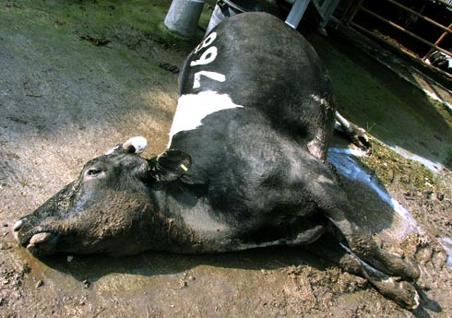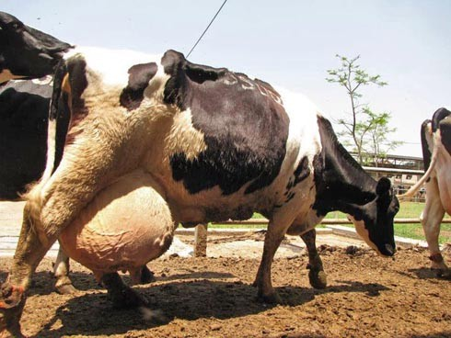
في الصورة: أبقار في صناعة الحليب – الغدد الثدييّة الهائلة والانهيار في أعقابها
فئة اللّباس
سؤال 100 نقطة:
كم ثعلبًا "يجب" قتله لإنتاج معطف فرو واحد؟
أ. خمسة عشر ثعلبًا.
ب. بين سبعة وعشرة ثعالب؛ يتعلّق ذلك بحجم المعطف.
ج. لا يقتلونها – يؤخذ منها الفرو بعد أن تَنفق (تموت) بشكل طبيعيّ، في الأقفاص أو في الطبيعة.

الجواب الصحيح: أ.
هناك طريقتان متّبعتان يقتلون بهما الثعالب في صناعة الفرو:
* ينصبون أشراكًا رجلية في المناطق التي تعيش فيها الثعالب في الطبيعة، حيث يتمّ اصطيادها بها. تحاول الثعالب الإفلات من الشرك، غالبًا بغير نجاح، بينما هي تشدّ عضلاتها، تكسر عظامها، تصاب بالجفاف أو تتجمّد حتّى الموت.
* الطريقة الثانية – القتل بمساعدة صدمة كهرَبائية. هكذا يقتلون الثعالب التي يربّونها في أقفاص طول عمرها. هذه الحقائق صحيحة، أيضًا، بالنسبة إلى الحيوانات الأخرى في صناعة الفرو، مع اختلاف الأرقام: من أجل إنتاج معطف واحد من الفرو "يجب" قتل ثمانية أجراء كلاب بحر، أحد عشر قطًّا منمّرًا، 15 قُنْدُسًا، 25 راكونًا، 50 مينكًا برّيًّا، 150 شِنْشيلة، أو أربعمِائة قَداد (قُنفُذ، يَربوع).
لمعلومات أوفى للمرشد: http://www.anonymous.org.il/fur.htm

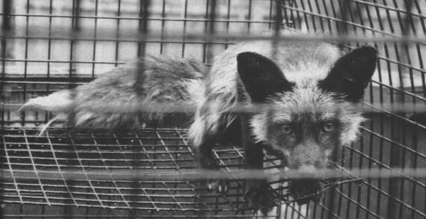
في الصورة: ثعلب في صناعة الفرو
سؤال 200 نقطة:
من أين يأتون بالريش الذي يملأ جزءًا كبيرًا من الوسائد واللّحف في إسرائيل؟
أ. يأتي من الطيور التي تتمّ تربيتها في صناعات الغذاء (الدجاج، الإوزّ، البطّ). يتمّ قصّ ريشها بعد ذبحها.
ب. يتساقط الريش على نحو طبيعيّ من الدجاج، النَّعام، والإوزّ خلال حياتها داخل المزرعة، ويقوم المزارعون بلمّه عن الأرض ورزمه.
ج. يُنتف الريش عن الإوزّ والبطّ الذي تتمّ تربيته لهذا الغرض بشكل خاصّ. يتمّ نتف نصف الريش وهي لا تزال حيّة.

الجواب الصحيح: ج.
عندما يُنتف ريش الإوزّ أو البطّ يؤلمها ذلك مثلما يتألّم الإنسان عندما يُنتف شعر رأسه: إنّ لديها الكثير من الأعصاب في هذه المواضع من جسمها. لذلك تراها تحاول الهرب طبعًا، حيث يربطون أرجل بعضها لكيلا تستطيع الحركة. يدفعون لمن يقومون بمرط الريش حسَب كمّية الحيوانات التي سينجحون في مرط ريشها في الساعة، وهو ما يجعلهم يمرطون الريش بسرعة كبيرة تُلحق بالإوزّ أضرارًا وآلامًا كبيرة. بعد مرطها تكون مشلولة لا تستطيع الحركة. لذلك من المفضّل شراء وسائد ولحف محشوّة بريش صناعيّ، لم يُنتف من أيّ حيوان.
لمعلومات أوفى للمرشد: http://www.anonymous.org.il/notsot.htm

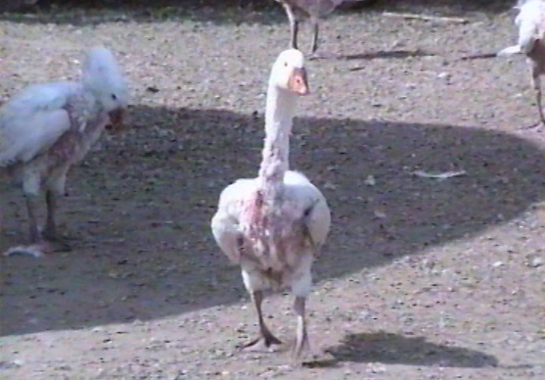
في الصورة: إوزّ بعد نتف ريشه، في صناعة الريش للوسائد والبطّانيّات.
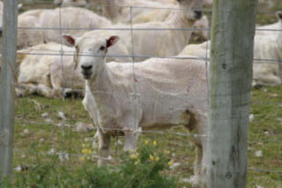
سؤال 300 نقطة:
في صناعة الصوف (للكنزات وما شابه)، متى يُزجّ صوف الخراف؟
أ. في عزّ الصيف – عندما يكون الجوّ حارًّا، أصلًا.
ب. قُبيل نهاية الشتاء – حيث لا يزال الطقس باردًا، قبل حلول الربيع وبداية تساقط الصوف.
ج. لدى أغلب الخراف يتساقط الصوف من تلقائه. يزجّون صوف الخراف الصغيرة، التي لم تصل مرحلة تساقط الصوف عنها من تلقائه بعد. ويقومون بذلك في بداية الصيف.
الجواب الصحيح: ب.
في نهاية الشتاء لا يزال الطقس باردًا، ولا تزال الخراف بحاجة إلى صوفها ليدفّئها، لكنّ المزارعين يجزّون صوفها حينها، قبل حلول الربيع حيث "تفقد" الخراف الصوف الذي سيتساقط من تلقائه وسينتشر في مهبّ الريح. وهكذا تبقى الخراف عريانة تمامًا بينما لا يزال الطقس باردًا.
لمعلومات أوفى للمرشد: http://anonymous.org.il/art256.html
في الصورة: نع

